AYUDAS VIRTUALES COMO APOYO AL APRENDIZAJE INCLUSIVO EN LA INGENIERIA.

Resumen.
El objetivo del presente artículo es mostrar los resultados obtenidos de cinco experiencias significativas desarrolladas en una Universidad Colombiana de corte presencial y presentar algunas reflexiones. Las experiencias significativas se originan por la necesidad manifiesta de profesores y estudiantes de mediar procesos de aprendizaje inclusivo haciendo uso de las herramientas tecnológicas que ofrecen las tecnologías de la información y la comunicación TIC. El tipo de investigación es cualitativa descriptiva. La metodología utilizada para el desarrollo de las experiencias fue la metodología interdisciplinaria centrada en equipos de aprendizaje MICEA que contempla cinco fases: Momento presencial, autoaprendizaje, trabajo en equipo, acompañamiento y evaluación. Como resultado en cada una de las experiencias significativos se obtuvo que el rendimiento académico de los estudiantes mejoro, bajo la deserción en los cursos donde se implementaron las experiencias y la actitud de los estudiantes frente al aprendizaje se transformó en ameno, colaborativo, cooperativo y amigable.

Palabras claves: Aprendizaje, ayuda virtual, aprendizaje inclusivo.

VIRTUAL AID SUPPORT TO THE INCLUSIVE LEARNING IN ENGINEERING.

Abstract.
The aim of this article is to show the results of five significant experiences in a Colombian court University of face and present some reflections. Significant experiences are caused by the clear need for teachers and students to mediate inclusive learning processes making use of technological tools offered by information technology and communication ICT. The research is descriptive qualitative. The methodology used to develop the experience was centered methodology interdisciplinary learning teams MICEA that includes five phases: classroom moment, self-learning, teamwork, monitoring and evaluation. As a result in each of the significant experiences it was found that the academic performance of students improved under desertion in the courses where experiences were implemented and the attitude of students towards learning it became enjoyable, collaborative, cooperative and friendly.

INTRODUCCIÓN

Las tendencias de comunicación y educación virtual se orientan a esquemas de redes de estudiantes, centradas en el aprendizaje y en el trabajo para el desarrollo de competencias para el saber, el hacer y el ser, con demandas de comunicación y acceso efectivo a recursos informáticos, donde se hace indispensable involucrar ayudas virtuales a procesos de aprendizaje presencial.

La importancia de la oferta educativa es la flexibilidad, pertinencia y cobertura, que se puede brindar al estudiante para que logre desarrollar competencias, aprendizajes significativos e incorporar el uso de las Tecnologías de la Información y la Comunicación TIC en educación que aplicará en el trabajo y para toda la vida.

El programa de Ingeniería de Sistemas de la Universidad Cooperativa de Colombia, dentro de su proceso presencial se ha preocupado por promover en sus cursos proceso de aprendizaje innovadores, apoyados con ayudas virtuales, logrando de esta forma un aprendizaje interactivo, donde el docente se encuentra comprometido con el aprendizaje de sus estudiantes, y fortalece el quehacer académico, facilitando documentación, talleres, foros, entre otros recursos para que los estudiantes se conviertan en actores de cambio, adquieran habilidades y modos de trabajo innovadores, utilizando tecnologías de vanguardia, materiales didácticos, recursos de información y contenidos digitales.

Por lo anterior, se considera que las ayudas virtuales son un apoyo indispensable al aprendizaje inclusivo en la ingeniería, ya que crea un ambiente académico que traslada la docencia desarrollada en un aula física, para ser complementada con ayuda virtual, esto desde luego sin cambiar el pizarrón, los estudiantes participarán en este proceso, utilizando los recursos tecnológicos y adquiriendo ventajas ante aquellos estudiantes que no lo realizan.

ESTADO DEL ARTE EN EL MUNDO

La sociedad del conocimiento se apodera de la posibilidad de saber cómo el factor más importante del progreso y bienestar social, se está convirtiendo en el eje principal en la educación por medio de herramientas que ofrece la web 2.0 (Zambrano, 2010). Las instituciones de educación tratan de promover día a día actividades con enfoque constructivista, para que el alumno involucre ayudas virtuales como apoyo a los proceso de enseñanza presencial, con contenidos fundamentales para un aprendizaje de calidad. Por lo anterior se evidencia el caso de la universidad de Murcia, que evalúa la frecuencia de uso del Aula Virtual de los alumnos de los grados de Economía, Marketing y Administración y Dirección de Empresas (ADE). Mostrando que utilizan más de dos días a la semana las herramientas, y consideran que la herramienta permite rapidez de acceso, facilidad de manejo y la utilidad del Aula Virtual es elevada, siendo imprescindible para el desarrollo de la docencia y el mejoramiento del rendimiento y la productividad (García, 2014). Es importante generar en el profesor la reflexión en torno al uso de las TIC en el proceso de enseñanza-aprendizaje, con la tendencia de explotar su potencial, conocimiento duradero y transferible.

Utiliza herramientas de adquisición de datos, de programas de modelización, de laboratorios virtuales y de herramientas de discusión y trabajo colaborativo; se debate sobre el uso de las nuevas tecnologías en el diseño de actividades de pre y post laboratorio (Romero., 2014) Se resalta el empleo de recursos digitales multimedia en actividades de pre y post laboratorio permite aumentar el valor formativo de las prácticas experimentales y optimizar el tiempo disponible en las sesiones presenciales. En el mundo académico es importa estar a la vanguardia de los avances tecnológicos para poder incorporar a través del uso de herramientas informáticas que ellos ofrecen, ayudas virtuales a los procesos de aprendizaje en el aula o fuera de ella.

La enseñanza por medio de entornos virtuales de aprendizaje convierte la tendencia de las instituciones de educación superior en prácticas con políticas de desarrollo y prospectiva académica de calidad, en donde se hable de la educación del futuro, de la educación para más a menor costo y de la oportunidad de estudio, donde la plataforma educativa, el diseño de los contenidos y el tutor/asesor permiten que la plataforma educativa sea un medio por el cual se distribuye, organiza e imparte el conocimiento (Reyes, 2015.). Por lo anterior en el sistema educativo se desarrollan actividades de enseñanza y de aprendizaje con el manejo de ayudas virtuales para manipular la información que se incorpora en la sociedad actual, y están siendo incorporadas las actividades de enseñanza y de aprendizaje través del uso de las tecnologías de la información y la comunicación TIC a la vida cotidiana. La responsabilidad fundamental de las instituciones es brindar la educación para formar las personas del futuro y visionarlas en lo que trabajaran dentro de diez o más años, posiblemente con un potencial comunicador ya sea las redes sociales, que en este momento empiezan a crearse con finalidades educativas.

MARCO CONCEPTUAL

Las actividades de enseñanza-aprendizaje constituyen el conjunto de acciones propuestas por el profesor para el desarrollo de una unidad didáctica encaminado a lograr o alcanzar objetivos didácticos con los estudiantes. Los profesores utilizan los recursos didácticos creando material que se elabora con la intención de facilitar al docente su función de enseñar y a su vez al estudiante su deber de aprender, y en muchos casos es apoyado por recursos digitales. Según lo expuento por el Ministerio de Educacion Nacional de la Republica de Colombia en su sitio Web (Colombia aprende., 2014), se entiende por recurso digital todo material codificado para ser manipulado por una computadora y consultado de manera directa o por acceso electrónico remoto, por lo anterior se define ayuda virtual como una herramienta informática compuesta por una serie de recursos digitales cuyo propósito es el de complementar o apoyar procesos de enseñanza aprendizaje en el aula o fuera de ella.

El postulado constructivista la importancia atribuida a la actividad mental constructiva para el alumno en su proceso de aprendizaje, tienen múltiples e importantes implicaciones para una comprensión más afinada de cómo se aprende en entornos virtuales y de qué se puede hacer desde la enseñanza para promover ese aprendizaje. (Onrubia, 2005)

En la actualidad profesores utilizan como ayudas virtuales a su proceso presencial, sistemas gestores de contenidos – content management system CMS (página web , blogs, wikis, etc.), sistemas gestores de aprendizaje – Learning management system LMS (moodle, blackboard, etc) y las redes sociales. Como apoyo al aprendizaje también se utilizan softwares o simuladores como transferencia del conocimiento.

El aprendizaje inclusivo especificamente en ingenierías, permite al futuro ingeniero desarrollar valores de comportamiento, dentro del marco de conceptos de procedimientos y actitudes para pretender dar respuesta a aquelas necesidades sociales de la comunidad, desde lo local, regional, nacional e internacional. El objetivo de estudio permitirá verificar la competencia según su formación para contribuir a solucionar problemas de enseñanza y de aprendizaje y dar respuesta a su responsabilidad social.

La página web utilizada en procesos educativos debe ser orientada de tal forma que contribuya al logro de fines educativos socialmente definidos y relacionados con el aprendizaje del individuo, es decir las temáticas educativas en las paginas de internet radican en una serie de contenidos educativos clasificados en documentos de textos, figuras, graficas, videos, audios, animaciones, simuladores y actividades de aprendizaje en general, disponibles en la web para que profesores y estudiantes los utilicen para mediar o complementar procesos de enseñanza – aprendizaje conviertendose en un recuros educativo valioso a utilizar en las instituciones educativas de educacion superior. en denominaciones como página web de recursos educativos, de contenidos educativos, para usos educativos, en fin.

Según Marins (2010) en su documento estrategias de aprendizaje y desarrollo de la motivación: un estudio empírico con estudiantes de E/LE (Español/Lengua Extranjera) brasileños, toma como referencia al modelo estratégico de Oxford, trabajando seis actores agrupados unos en estrategias directas y otro en estrategia indirectas como se visualiza a en el siguiente cuadro. (Marins., 2010.)

Tabla 1. Visión del sistema de estrategias para el aprendizaje.

Estrategia directa | Estrategia indirecta
De memoria (para retener y acordarse de las nuevas informaciones)  - Crear asociaciones mentales.  - Asociar imágenes y sonidos.  - Dar respuestas físicas. | Metacognitivas (para coordinar el proceso de aprendizaje)  - Delimitar lo que se va a aprender.  - Ordenar y planear lo que se va a aprender.  - Evaluar el aprendizaje, analizando los problemas y buscando soluciones.
Cognitivas (para dar sentido al aprendizaje y producir el lenguaje)  - Practicar los contenidos comunicativos.  - Codificar y descodificar mensajes.  - Analizar y razonar.  - Utilizar recursos para organizar la información y poder utilizarla. | Afectivas (para regular las emociones)  - Reducir la ansiedad.  - Animarse.  - Controlar las emociones.
Compensatorias (para ayudar a los estudiantes a vencer lagunas de conocimientos para continuar la comunicación)  - Adivinar el sentido.  - Resolver problemas de comunicación (Estrategias de comunicación) | Sociales (para que el estudiante aprenda con los demás aumentando su nivel de interacción con la lengua objeto)  - Pedir aclaraciones, verificaciones o repeticiones.  - Interactuar con hablantes nativos y hablante no nativos.  - Empatizar con los demás.
Fuente: (Gargallo, 1990)

Tomando como referencia la ilustración anterior se visualiza las estrategias de memoria como una ayuda a los estudiantes para guardar y recuperar información permitiendo la creación de nexos mentales (por ejemplo, la ubicación de nuevas palabras en un contexto); de igual forma la aplicación de imágenes y sonidos (la representación de sonidos en la memoria); la revisión correcta (revisión estructurada); y el uso de acciones (uso de respuesta física o sensaciones).

En cuanto a las estrategias cognitivas permiten comunicarnos a pesar de las limitaciones en el conocimiento del idioma, aquí encontramos la práctica de patrones; la recepción y envío de mensajes, el análisis y el razonamiento.

En las estrategias de compensación permiten la comunicación a pesar de las deficiencias o limitaciones en el conocimiento del lenguaje; ya que abarcan la conjetura o aproximación inteligente (el uso de claves no lingüísticas para adivinar el significado) y la superación de limitaciones en el habla y la escritura (como el uso de circunloquios o sinónimos).

Para la estrategia metacognitiva se hacen posible el control del propio aprendizaje mediante la organización, la planeación y la evaluación. Aquí se toma como referencia tres tipos de estrategias metacognitivas: la concentración de la atención, la planeación del aprendizaje y la evaluación del propio aprendizaje.

La estrategia afectiva ayuda al estudiante a ganar control sobre sus emociones, actitudes, motivaciones y valores.

La estrategia social apoya a los estudiantes en la interacción con otros y comprenden la formulación de preguntas, la cooperación con otros y la empatía con otros.

Según Cabrera (2014), en la perspectiva de la interacción y en el contexto de una comunidad de aprendizaje, debe ser ante todo, transparente, amigable, de fácil acceso y contar con los siguientes espacios: Comunicación pedagógica para las actividades de aprendizaje basadas en la interacción (foros, trabajo en grupo, wiki, etc.), comunicación social para el intercambio de mensajes personales y grupales, tutoría para la comunicación personal y grupal, asesorar el desarrollo de las actividades, evaluar, etc. Ayuda técnica para la solución a problemas técnicos u organizativos. (Cabrera, 2014)

Es de resaltar que en la ayuda virtual se conforma con elementos como usuarios, currículo y especialistas. La ayuda virtual para el proceso educativo, estarán entonces conformada por:

El currículo; cuya tendencia es plantear estrategias que permitan al estudiante pensar, actual, desarrollar y construir el conocimiento.

Usuarios: se encuentran los profesores y estudiantes, desarrollando competencias, habilidades y actitudes.

Especialistas: siendo los más calificados a la hora de construir actividades, analizarlas, diseñarlas, crear medios audiovisuales y trabajos colaborativos.

Entre las ayudas virtuales como apoyo al aprendizaje inclusivo se encuentran las siguientes entre muchas más:

Sistemas de gestión de aprendizaje.

(LMS - learning management system) están orientados hacia el seguimiento de la actividad desarrollada en los curso, estando conformado por un conjunto de programas, que incluyen servidor web, alojada en un sistema informático, donde tanto los cursos como los usuarios están constituidos por una base de datos. El LMS cuenta con herramientas para colaborar y comunicarse como foros, chats, videoconferencia y grupos de discusión, entre otros. (García Ó. A., 2009.p.40.).

El simulador.

Es considerado como una herramienta informática que utiliza software para modelar fenómenos de la realidad, con la tendencia a que el usuario construya su propio conocimiento, experimentando en él.

Un sistema de gestión de contenido (CMS).

Es un sistema usado para la gestión de contenido web, y consta de una aplicación de gestión de contenido y aplicación de distribución de contenido. Los CMS incluyen publicaciones web, gestión de formatos, control de revisiones, indexación, búsqueda y recuperación. (Eito-Brun, 2014).

Objetos Virtuales de Aprendizaje (OVAs).

Los OVAs proponen un ambiente que permite motivar y emocionarse con el conocimiento, por lo que se recomienda que, mediante instrumentos, se verifique el grado de aceptación, aprendizaje y reconocimiento de estas herramientas. (Cabrera, 2014).

El aprendizaje inclusivo pretende trasformar los sistemas educativos cuya tendencia es mejorar la enseñanza a todos los niveles y en todos los ambientes, para responder a los estudiantes y promover un aprendizaje exitoso.

La formación universitaria vía Internet o en Red es un fenómeno creciente, para adelantar la formación universitaria la infraestructura tecnológica (hardware y software) es fundamental en la docencia virtual, siendo preciso usar una tecnología de forma amigable tanto por parte de la institución como por parte de los estudiantes que la reciben. Por ello, hay que indicar a los participantes de la docencia virtual cuáles son los requisitos técnicos mínimos que ha de tener su ordenador. Por lo tanto, la tecnología deberá ser funcional, simple, de navegación sencilla, visualmente atractiva y de uso amigable.

Ingeniero de inclusión.

Es aquel profesional de la ingeniería que adquiere la cultura de utilizar la ciencia, técnica y tecnología en su contexto. La beneficiada es la población social, que de esta forma podrá llegar a cada uno de los actores involucrados. (Sánchez, 2015.)

De otro lado es aquel profesional que se ocupa específicamente de cómo utilizar la tecnología de una manera significativa para la vida, no sólo para la vida del estudiante, sino también para la comunidad en la que vive, teniendo en cuenta los aspectos sociales más relevantes a todo comunidad, a saber: educación, salud, vivienda digna, con lo cual las personas que integran la sociedad participen de forma igualitaria en los diferentes ámbitos que conforman esa sociedad, tengan las mismas oportunidades y puedan acceder a los recursos necesarios que les permitan disfrutar de unas condiciones de vida normales.

La apropiación social de las TIC es en la actualidad, a manera de conclusión, condición imprescindible de inclusión social.

PLANTEAMIENTO DEL PROBLEMA

La facultad de Ingeniería de la Universidad Cooperativa de Colombia sede Neiva se ha preocupado los estudiantes que han presentado dificultad en su rendimiento académico, razón para convocar a todos los profesores de los diferentes cursos e invitarlos a proponer dinámicas de investigación aplicables en el aula de clase con tendencia a mejorar el rendimiento académico desde sus cursos. El proyecto de mayor éxito fue el denominado “Ayudas virtuales a la educación tradicional” (Rojas, 2006), esta investigación, se apoya del proceso virtualidad, situación que permitió a los profesores trabajar cursos presenciales utilizando como apoyo a este proceso herramientas tecnológicas virtuales.

FORMULACIÓN DEL PROBLEMA

¿Será que la implementación de ayudas virtuales para complementar procesos de aprendizaje hará que los estudiantes cambien de actitud frente a los procesos académicos y de valor?

OBJETIVO

Describir el resultado obtenido de cinco experiencias significativas desarrolladas en una Universidad Cooperativa de Colombia de corte presencial y presentar algunas reflexiones a partir de su implementación y resultados obtenidos.

ANÁLISIS DE CASOS

Dentro de los casos de reflexion de las experiencias que acontinuacion se relacionan y que han sido finalizadas por los docentes de algunos programas de la Universidad Cooperativa de Colombia sede Neiva, se evidencia como se promueve el uso de ayudas virtuales, cuyo primer paso es estar conciente en utilizar recursos multimedia que permiten transmitir un nuevo conocimiento hanciendo que la dinámica del ambiente de clase sea mas agradable para el estudiante, una vez logre mejorar esa dinamica de aprendizaje, el docente continuara seleccionan ayudas virtuales que permitan enriquecer y entorno de enseñanza aprendizaje desarrollando una modalidad comunicativa asincrona o sincrona, durante el proceso de formación presencial.

CASO 1. La investigación desarrollada en el año 2006 con el curso algoritmia, (Rojas, Chiva Técnologia II., 2012.) Objetivo fue utilizar una ayuda virtual para apoyar el proceso de formación presencial y logar un mejor rendimiento académico de los estudiantes de este curso, utilizó como apoyo al proceso presencial LMS (Moodle) (Rodríguez., 2014) permitiendo al docente administrar, monitorear, evaluar y apoyar las actividades propuestas y programadas durante el curso. La investigación fue de tipo cualitativo con una muestra de 26 estudiantes del programa ingeniería de sistema, obteniendo como resultado que el 70% obtienes resultados entre bueno y excelente para el rendimiento académico del curso de curso algoritmia. Con esta ayuda virtual como complemento a la cátedra, arrojó resultados muy satisfactorios, permitiendo elevar el nivel académico de los estudiantes de la facultad de Ingeniería de la Universidad Cooperativa de Colombia, de igual forma los estudiantes demostraron compromiso, trabajo en equipo, siendo autónomo, solidario y más responsable con las tareas asignadas.

CASO 2 Y 3. La investigación se desarrolló durante el 2011 con los cursos matemáticas fundamentales y algoritmia, cuyo objetivo fue utilizar simuladores en un proceso de aprendizaje para evidenciar el compromiso del estudiante durante el desarrollo del curso. Se inicia el proceso de investigación tipo cuantitativo, para el curso de matemáticas fundamentales y algoritmia trabajando con los estudiantes de primer semestre del programa ingeniería de sistemas, siendo la muestra de un total de 21 jóvenes, como resultado obtenido el 5% presente rendimiento académico regular, el 10% fue bueno y el 18% excelente. Es de resaltar que la educación superior promueve el ayudar a los estudiantes a adquirir las competencias que le permitan desenvolverse en los entornos académicos, estando vinculadas a las TIC y los procesos de colaboración considerados como claves (Pérez, 2014). En la parte metodológica como apoyo al proceso presencial se trabajó CMS (servicio Wikispaces) que permitió que el trabajo fuera más colaborativo y los profesores desarrollaron contenidos, para el curso de Matemáticas fundamentales se apoyaron con el simulador Graph desarrollando las temáticas de números reales, el simulador Math Studio para desarrollar el tema funciones exponenciales y logarítmicas, y con el simulador SpaceTime Mathematics que es una aplicación que permite resolver toda clase de cálculos matemáticos de forma fácil y rápida. Derivadas, integrarles, limites, funciones, matrices o quebrados son algunas operaciones que puede solucionar con éxito el programa, con el simulador se trabajó el tema de límites y continuidad, sin olvidar que el simulador base para este curso y licenciado fue el que trabaja la Universidad Cooperativa para las ciencias básica denominado derive. Para el curso de algoritmia se utilizó el simulador DFD para el diseño de los diagramas de flujo y Pseint en los tema de programación secuencial, selectiva y repetitiva. Con lo anterior se evidenció una mejora en rendimiento académico gracias a la metodología del docente, y al apoyo virtual wikispaces dentro de la categoría de los CMS y complementado para este caso con simuladores en algunos temas desarrollados.

CASO 4. La investigación se desarrolló durante el año 2014 con el curso sistemas operativos, el objetivo principal fue el construir páginas web para desarrollar cada una de las temáticas vistas en el curso por parte de los estudiantes. Durante este proceso la profesora utilizó un sitio web gratuito (VARGAS, 2014) con fines educativo (Sánchez, iisanchez, 2013) para que los estudiantes dejaran evidenciados los links, cuya tendencia es el de construir y diseñar su propio sitio web para evidenciar el conocimiento adquirido en el curso. Allí los estudiantes responden con el desarrollo de las actividades propuestas por el profesor, y creación de videos según la practica solicitada. El profesor involucro como muestra a 10 estudiantes del sexto semestre, de los cuales el 10% evidencia resultados regular, el 40% buen rendimiento y el 50% con resultado excelente, durante este tipo de investigación cualitativa la variable independiente predominante fue la construcción de la página web utilizando el servicio que ofrece webnode y wix. Durante este proceso el estudiante demostró mayor entusiasmo, interés y rendimiento académico, reflejado desde la forma como entregaron los trabajos solicitados.

CASO 5. La investigación se desarrolló durante el periodo 2012 a 2014 a partir de un proyecto aprobado por el Comité Nacional para el Desarrollo de la Investigación CONADI de la Universidad Cooperativa de Colombia, cuyo objetivo fue el desarrollar Objetos Virtuales de Aprendizaje OVAs (GAMBA, 2014). El profesor en colaboración con estudiantes pertenecientes al semillero de investigación fisvir “física virtual al alcance de todos” se utiliza el Sistema Gestor de Aprendizaje LMS Drupal y una de sus plantillas gratuitas (creando el sitio web, sitio en el cual profesores y estudiantes encuentran Ovas para el estudio del Movimiento Armónico simple (M.A.S.) y sus aplicaciones. El uso de los OVAs con estudiantes permitieron al profesor complementar su trabajo presencial en el aula de clase o fuera de ella, administrar, monitorear, evaluar y llevar estadísticas de rendimientos académicos, además de la elaboración y aplicación de evaluaciones virtuales tipo Saber Pro en la plataforma de evaluación Sismic, a los estudiantes les permitió acceder a documentos de contenido, simulacros de evaluaciones, prácticas de laboratorio virtuales, foros, uso de correo electrónico y chat. El uso de esta herramienta digital complementaria a la práctica docente, arrojo resultados muy satisfactorios, permitiendo elevar el nivel académico de los estudiantes de la facultad de ingeniería de la Universidad Cooperativa de Colombia sede Neiva. Este proceso de investigación fue de tipo cuantitativo descriptivo, con una muestra de 20 estudiantes del curso física de ondas, de los cuales el 20% evidencia resultados regular, el 65% buen rendimiento y el 15% con resultado excelente.

Durante este proceso el estudiante demostró mayor entusiasmo e interés por el estudio de la física lo cual se vio reflejado en el cambio de actitud, rendimiento académico, deserción escolar y presentación de trabajos de tipo individual (taller de ejercicios, consultas, ensayos) y grupal (informes de los laboratorios física tanto presenciales como virtuales).

Tabla. 2. Visión del sistema de estrategia de aprendizaje
N. CASO | AÑO | CURSO | APOYO PARA APRENDER | SEMESTRE | No. ESTUDIANTE PARTICIPANTE | RESULTADOS
 |  |  |  |  |  | REGULAR | BUENO | EXCELENTE
1 | 2006 | ALGORITMIA | LMS (Moodle) | 1 | 26 | 8 | 9 | 9
2 | 2011 | MATEMATICAS FUNDAMENTALES | CMS (Wikispaces) | 1 | 21 | 1 | 2 | 18
3 | 2011 | ALGORITMIA | CMS (Wikispaces) | 1 | 21 | 3 | 3 | 15
4 | 2014 | SISTEMA OPERATIVOS | CMS (Web) | 5 | 10 | 1 | 4 | 5
5 | 2012 a 2014 | FISICA DE ONDAS | LMS (Drupal)  www.fismec.com/ovas | 4 | 20 | 4 | 13 | 3
Fuente: experiencias académicas desde la facultad de ingeniería.

Cada apoyo para el aprendizaje tuvo en cuenta la visión de estrategias para el aprendizaje Oxford, 1990, en las directas se recurrió a la memoria para que los estudiantes retengan y recuerden la información, cognitivas para que los estudiantes den sentido al aprendizaje y adquieran el lenguaje científico y compensatorias para ayudar a los estudiantes a vencer lagunas de conocimientos y en las indirectas la metacognitivas delimitando lo que se aprende y buscando soluciones a problemas, para el caso de las afectivas el animarse por cumplir con las estrategias de aprendizaje aplicadas en los diferentes casos y en lo social el aclarar sus inquietudes y verificar el conocimiento adquirido.

Tabla 3. Curso, apoyo para aprender y resultado obtenido
CURSO | APOYO PARA APRENDER | REGULAR | BUENO | EXCELENTE
ALGORITMIA | LMS (Moodle) | 8 | 9 | 9
MATEMATICAS FUNDAMENTALES | CMS (Wikispaces) | 1 | 2 | 18
ALGORITMIA | CMS (Wikispaces) | 3 | 3 | 15
SISTEMA OPERATIVOS | CMS (Web) | 1 | 4 | 5
FISICA DE ONDAS | LMS (Drupal) - www.fismec.com/ovas | 4 | 13 | 3
Fuente: experiencias académicas desde la facultad de ingeniería.

En el gráfico 1, en general se observa que al usar herramientas virtuales para complementar y/o apoyar procesos de enseñanza - aprendizaje el resultado obtenido por los estudiantes en los diferentes cursos es excelente o bueno. En el curso de algoritmia donde se utilizó Moodle como herramienta virtual el resultado obtenido fue muy parecido entre regular, bueno y excelente, en los cursos de matemáticas fundamentales y algoritmia donde se utilizó wikispace el resultado obtenido fue excelente, en el curso de sistemas operativos el resultado obtenido fue bueno y en el curso de física de ondas el resultado fue bueno.

Grafico 1. Comparativo entre curso, apoyo para aprender
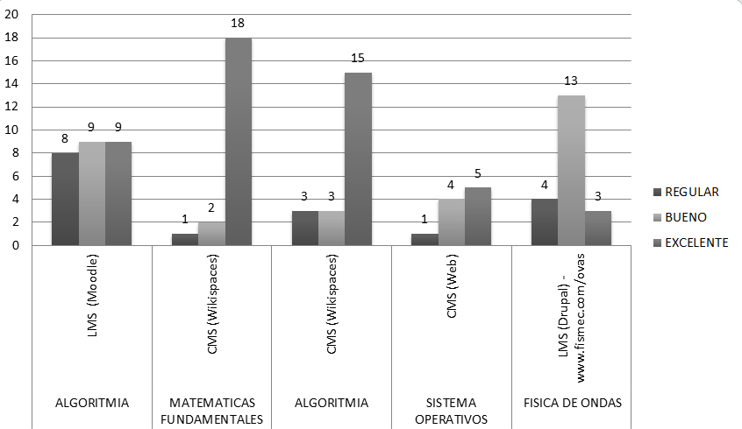
Fuente: experiencias académicas desde la facultad de ingeniería.

Tabla 4. Apoyo para aprender y resultados obtenidos por número de estudiantes
APOYO PARA APRENDER | RESULTADOS
APOYO PARA APRENDER | REGULAR | BUENO | EXCELENTE
Herramientas virtuales – Moodle, Wikispace - Web - Drupal | 17 | 31 | 50
Fuente: experiencias académicas desde la facultad de ingeniería.

Tabla 5. Apoyo para aprender y resultados porcentuales obtenidos por número de estudiantes
APOYO PARA APRENDER | RESULTADOS PORCENTUALES
APOYO PARA APRENDER | REGULAR | BUENO | EXCELENTE
Herramientas virtuales - CMS - Web - Drupal – Wikispace | 17,3 | 31,6 | 51,0
Fuente: experiencias académicas desde la facultad de ingeniería.

En el gráfico 2, se observa que el resultado obtenido por número de estudiantes en los diferentes cursos donde se utilizó herramientas virtuales para complementar y/o apoyar procesos de enseñanza – aprendizaje fue excelente en un 51% que corresponde a 50 estudiantes, fue bueno en un 32% que corresponde a 31 estudiantes, y fue regular en un 17% que corresponde a 17.

Grafica 2. Número de estudiantes y resultados obtenido al usar herramientas virtuales
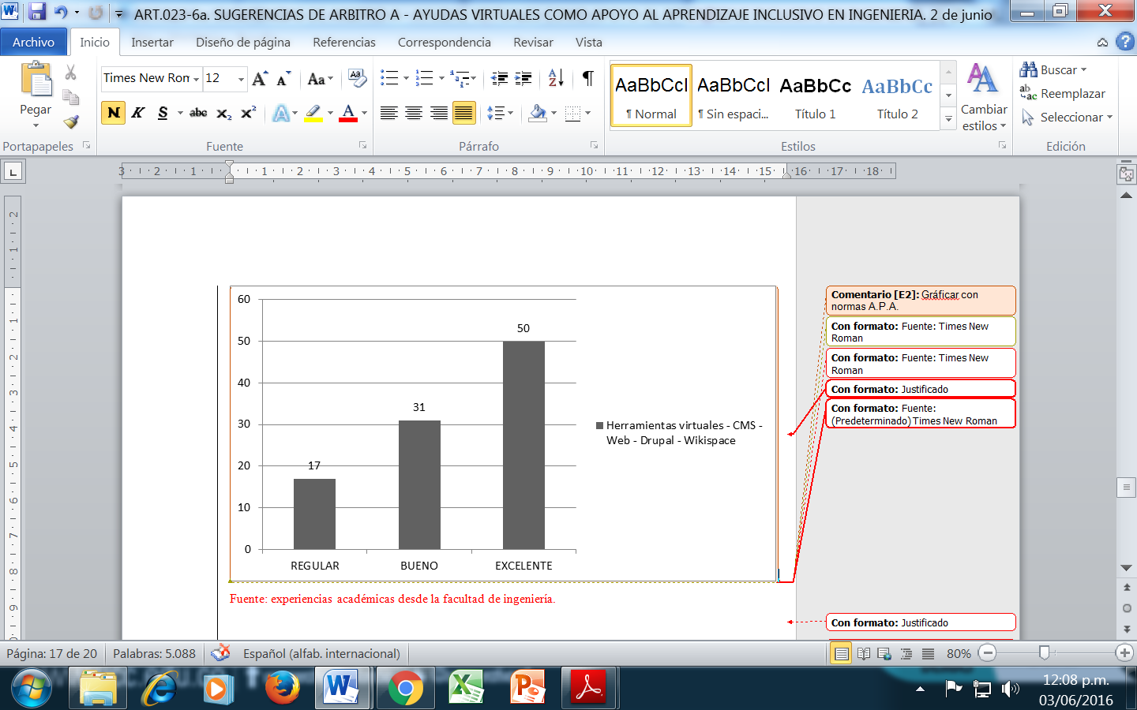
Fuente: experiencias académicas desde la facultad de ingeniería.

Por lo anterior en la gráfica 3, se afirma que el uso de herramientas virtuales es una buena estrategia para apoyar procesos de formación presencial.

Grafica 3. Número de estudiantes y resultados obtenido al usar herramientas virtuales
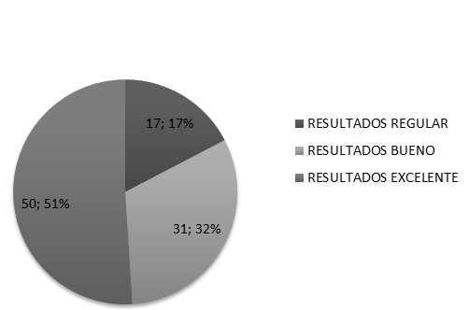
Fuente: experiencias académicas desde la facultad de ingeniería.

REFLEXIÓN DE CASOS

El LMS caso Moodle y Drupal, permitió al profesor crear y gestionar su curso de forma sencilla, aprovechando la funcionalidad de la herramienta para realizar seguimiento del trabajo y actividad de los estudiantes con motivación por mejorar académicamente.

Los casos demostrados reflejan un interés por parte del estudiante cuando el curso es apoyado con las ayudas virtuales, se observa cambio de actitud y mejora en el rendimiento académico.

Los anteriores casos permiten evidenciar aprendizajes significativos y constructivista.

Las ayudas virtuales hacen que el estudiante sea autónomo, solidario y comprometido con el proceso de aprendizaje.

Del resultado promedio de los casos de estudio podemos confirmar que la estrategia de aprendizaje con las ayudas virtual tiene un enfoque constructivista que permiten al estudiante pensar, actuar, desarrollar competencias, habilidades, actitudes y construir conocimiento.

Los profesores para poder trabajar con ayudas virtuales deben capacitarse en TIC en educación para los usos y apropiación de la tecnología y el diseño y elaboración de secuencias didácticas significativas donde los estudiantes realicen trabajos de discusión.

REFERENCIAS.

Cabrera, J. (2014). Un Objeto Virtual de Aprendizaje (OVA) para el Movimiento Armónico Simple (M.A.S) y sus Aplicaciones. Revista entornos., Pág.1-15.
Colombia aprende. (2014). Objetos virtuales de aprendizaje e informáticos. Obtenido de Objetos virtuales de aprendizaje e informáticos.: http://www.colombiaaprende.edu.co/html/directivos/1598/article-172365.html
Eito-Brun, R. (2014). Gestión de contenidos. Barcelona.: Editorial UOC.
Gamba, E. (2014). La inclusión de objetos virtuales de aprendizaje en procesos educacionales. Congreso Iberoamericano de Ciencia, Tecnología, Innovación y Educación., Pág.2-12.
García, A. (2014). Evaluación de la usabilidad de la plataforma Sakai en la Facultad de Economía y Empresa de Murcia. Congreso Internacional de innovación docente., Pág.12.
García, Ó. A. (2009.p.40.). Innovación en docencia universitaria con moodle. Casos prácticos. Alicante: Editoria Club Universitario.
Gargallo. (1990). Language Learning Strategies. What every teacher should Know. Boston: Oxford.
Marins., P. (2010.). Estrategias de aprendizaje y desarrollo de la motivación: un estudio empírico con estudiantes de E/LE brasileños. Revista porta linguarum., Pág.1-20.
Onrubia, J. (2005). Aprender y enseñar en entornos virtuales: actividad conjunta, ayuda pedagógica y construcción del conocimiento. Universidad de Barcelona, Pág.16.
Pérez., M. (2014). La construcción colaborativa de proyectos como metodología para adquirir competencias digitales. D O S S I E R, p.15-24.
Reyes, N. (2015.). Motivación del estudiante y los entornos virtuales de aprendizaje. Virtual Educa., p.1-13.
Rodríguez., H. (2014.). Alfabetización informática y uso de sistemas de gestión del aprendizaje (LMS) en la docencia universitaria. Revista de la educación Superior., Pág.139-159.
Rojas, F. (2 de 5 de 2006). scienti.colciencias. Obtenido de scienti.colciencias: http://scienti.colciencias.gov.co:8080/gruplac/jsp/visualiza/visualizagr.jsp?nro=00000000004151
Rojas, F. (2012.). Chiva Técnologia II. Neiva.: Ediciòn propia. ISBN: 978-958-46-181-2.
Romero., M. (2014). Nuevas tecnologías y aprendizaje significativo de las ciencias. Revista ensciencias, Pág.15.
Sánchez, I. (4 de 5 de 2013). iisanchez. Obtenido de iisanchez: http://iisanchez.webnode.com.co/nosotros/
Sánchez, I. (2015.). El Ingeniero de Inclusión con Videojuegos. Revista Educación en Ingeniería., Pág.1-8.
VARGAS, D. (10 de 6 de 2014). Estrategias de enseñanza y aprendizaje en la formación de formadores, apoyada en el uso de las nuevas tecnologías y su papel en la inclusión digital. Obtenido de Estrategias de enseñanza y aprendizaje en la formación de formadores, apoyada en el uso de las nuevas tecnologías y su papel en la inclusión digital. http://www.oei.es/congreso2014/memoriactei/227.pdf
Zambrano, W. R. (2010). Creación, implementación y validación de un modelo de aprendizaje virtual para la educación superior en tecnologías web 2.0. Revista Javeriana., Pág.16.

Artículo de reflexión de experiencias de investigación finalizadas en el programa de ingeniería de sistemas de la Universidad Cooperativa de Colombia sede Neiva.

